T.C
EĞİRDİR KAYMAKAMLIĞI
YUKARIGÖKDERE MUSTAFA KÖKLÜ İLKOKULU MÜDÜRLÜĞÜ

2024-2028 STRATEJİK PLANI



Sunuş
Çok hızlı gelişen, değişen teknolojilerle bilginin değişim süreci de hızla değişmiş ve başarı için sistemli ve planlı bir çalışmayı kaçınılmaz kılmıştır. Sürekli değişen ve gelişen ortamlarda çağın gerekleri ile uyumlu bir eğitim öğretim anlayışını sistematik bir şekilde devam ettirebilmemiz, belirlediğimiz stratejileri en etkin şekilde uygulayabilmemiz ile mümkün olacaktır. Başarılı olmak da iyi bir planlama ve bu planın etkin bir şekilde uygulanmasına bağlıdır.
Kapsamlı ve özgün bir çalışmanın sonucu hazırlanan Stratejik Plan okulumuzun çağa uyumu ve gelişimi açısından tespit edilen ve ulaşılması gereken hedeflerin yönünü doğrultusunu ve tercihlerini kapsamaktadır. Katılımcı bir anlayış ile oluşturulan Stratejik Plânın, okulumuzun eğitim yapısının daha da güçlendirilmesinde bir rehber olarak kullanılması amaçlanmaktadır.
Belirlenen stratejik amaçlar doğrultusunda hedefler güncellenmiş ve okulumuzun 2024-2028 yıllarına ait stratejik plânı hazırlanmıştır.
Okulumuza ait bu planın hazırlanmasında her türlü özveriyi gösteren ve sürecin tamamlanmasına katkıda bulunan idarecilerimize, stratejik planlama ekiplerimize teşekkür ediyor, bu plânın başarıyla uygulanması ile okulumuzun başarısının daha da artacağına inanıyor, tüm personelimize başarılar diliyorum.

Orhan ÇELİK
Okul Müdürü

İçindekiler
Sunuş 3
İçindekiler 4
BÖLÜM I: GİRİŞ ve PLAN HAZIRLIK SÜRECİ 5
BÖLÜM II: DURUM ANALİZİ 6
Okulun Kısa Tanıtımı 6

Uygulanmakta Olan Stratejik Planın Değerlendirilmesi …………….…………………..…………………………………………………………………………………………...7
Okulun Mevcut Durumu: Temel İstatistikler 9
PAYDAŞ ANALİZİ 13
GZFT (Güçlü, Zayıf, Fırsat, Tehdit) Analizi 17
Gelişim ve Sorun Alanları 19
BÖLÜM III: MİSYON, VİZYON VE TEMEL DEĞERLER 22
MİSYONUMUZ 22
VİZYONUMUZ 22
TEMEL DEĞERLERİMİZ 23
BÖLÜM IV: AMAÇ, HEDEF VE EYLEMLER 24
TEMA I: EĞİTİM VE ÖĞRETİMDE KALİTENİN ARTIRILMASI 24
TEMA II: KURUMSAL KAPASİTE 28
V. BÖLÜM: MALİYETLENDİRME 32
VI. BÖLÜM: İZLEME VE DEĞERLENDİRME …………………………………………………………………………………………………………………………………………………………………………………………………32

BÖLÜM I: GİRİŞ ve PLAN HAZIRLIK SÜRECİ
2024-2028 dönemi stratejik plan hazırlanması süreci Üst Kurul ve Stratejik Plan Ekibinin oluşturulması ile başlamıştır. Ekip tarafından oluşturulan çalışma takvimi kapsamında ilk aşamada durum analizi çalışmaları yapılmış ve durum analizi aşamasında paydaşlarımızın plan sürecine aktif katılımını sağlamak üzere paydaş anketi, toplantı ve görüşmeler yapılmıştır.
Durum analizinin ardından geleceğe yönelim bölümüne geçilerek okulumuzun amaç, hedef, gösterge ve eylemleri belirlenmiştir. Çalışmaları yürüten ekip ve kurul bilgileri altta verilmiştir.

STRATEJİK PLAN ÜST KURULU

Üst Kurul Bilgileri |  | Ekip Bilgileri
Adı Soyadı | Unvanı | Adı Soyadı | Unvanı
Orhan ÇELİK | Okul Müdürü | İsmet SAĞLAM | Müdür Yardımcısı
Nisa Nur USLU | Öğretmen | Nisa Nur USLU | Sınıf Öğretmeni
Mehmet ÇEVİK | Okul Aile Birliği Başkanı | Hüsnü AKOL | Sınıf Öğretmeni
Musa ÖZCAN | Okul Aile Birliği Yönetim Kurulu Üyesi | Esra ÇIRACI | Sınıf Öğretmeni
 |  | Meryem ÖZKAN | Gönüllü Veli
 |  | Havva SARI | Gönüllü Veli

BÖLÜM II: DURUM ANALİZİ
Durum analizi bölümünde okulumuzun mevcut durumu ortaya konularak neredeyiz sorusuna yanıt bulunmaya çalışılmıştır.
Bu kapsamda okulumuzun kısa tanıtımı, okul künyesi ve temel istatistikleri, paydaş analizi ve görüşleri ile okulumuzun Güçlü Zayıf Fırsat ve Tehditlerinin (GZFT) ele alındığı analize yer verilmiştir.

Okulun Kısa Tanıtımı
Okulumuz eğitim öğretime 1936 yılında Yukarı Gökdere Ortaokulu adıyla yatılı bölge okulu olarak başlamıştır. Okul iki bina olarak yapılmıştır. Bu binaların birinde eğitim öğretim, diğer bina ise öğrencilerin yatakhane, yemekhane ve banyo ihtiyaçlarını karşılayacak şekilde yapılmıştır. Yatılı olarak kalan öğrencilerin kuru yiyecek getirip, devletin temin ettiği personel ve araç gereçle yemek ihtiyacı giderilmiştir. Ayrıca, öğrenciler yatacakları yatak ve yorganları kendileri temin etmişlerdir. 1942’li yıllarda civar köylerde de okullar açılması sebebi ile yatılı öğrenci kalmamış ve okulun yatılı kısmı kapatılmıştır.
Şu anda kullanımda olan iki binada (B ve C Blok) 1956, 2002 ve2004 yıllarında restore çalışmaları yapılarak günümüze kadar ulaşmıştır. 1976 yılında ortaokul eğitim öğretime başlamış ve 1990-1991 Öğretim yılında ortaokul binasının (A Blok) yapılışında Yukarı Gökdere Köyü’nden Dr. Gündüz KÖKLÜ “10.000” TL (10.000.000 TL.)katkı yaparak bu okula babası Mustafa KÖKLÜ’nün adının verilmesi talebinde bulundu. Böylece okulun adı Yukarı Gökdere Mustafa Köklü İlköğretim Okulu olarak kaldı.
Okulumuz şu anda merkezi bir okul konumundadır. Değişik yıllarda okulumuza taşımalı sistemle çevre köylerden Serpil, Kırıntı, Haymana (Akbelenli), ve Aşağı Gökdere’den öğrenci gelmiştir. Şu anda okulumuzda A blok olmak üzere (1) binadan oluşmaktadır.

Uygulanmakta Olan Stratejik Planın Değerlendirilmesi

2019 yılında yürürlüğe giren Yukarıgökdere Mustafa Köklü İlkokulu Müdürlüğü 2019-2023 Stratejik Planı şu bölümlerden oluşmakta idi:

1-Stratejik plan hazırlık süreci,

2-Durum analizi,

3-Geleceğe yönelim,

4- Maliyetlendirme,

5- İzleme ve değerlendirme.

Stratejik plan hazırlama süreci görevli üyelerce yürütüldü. Durum analizi okulun kısa tanıtımı yapıldı. Mevcut durum, paydaş analizi ile gelişim ve sorun alanlarından bahsedildi. Geleceğe yönelim ile ilgili eğitim öğretime erişim, kalitenin arttırılması ve kurumsal kapasite işlendi.

Bu süreçte belirlenen stratejik hedeflerle ilgili olarak:

2019-2023 stratejik planımızda Hedef 1.1 in gerçekleşmesinin izlenmesi için 8 adet performans göstergesi yer almıştır. Hedefi

gerçekleştirmeye yönelik belirlenen faaliyetlerin ve stratejilerin tamamı yapılmıştır, Performans göstergelerine ait izleme ve değerlendirme sonucunda tüm performans göstergelerinde makul düzeyde belirlenen hedef oranına ulaşılmıştır. Müdürlüğümüz stratejik planında da bu performans göstergesinin %50 olarak alınmasına karar verilmiştir.

2019-2023 stratejik planımız içerisinde TEMA-2 içerisinde yer alan hedef 2.1-2.2 ve 2.3 ait hedeflerimiz, 12 adet performans göstergesi ile takip edilmektedir. Hedefi gerçekleştirmeye yönelik belirlenen faaliyetlerin ve stratejilerin tamamı yapılmıştır , Performans göstergelerine ait izleme ve değerlendirme sonucunda tüm performans göstergelerinde makul düzeyde belirlenen hedef oranına ulaşılmıştır.

Amaç 3’e ait 3 hedef müdürlüğümüze ait 2019-2023 stratejik planında yer alan performans göstergeleri ile takip edilmiştir. Kurumsal kapasitenin artırılmasına yönelik hedeflerin gerçekleştirmeye yönelik belirlenen faaliyetlerin ve stratejilerin tamamı yapılmıştır. Performans göstergelerine ait izleme ve değerlendirme sonucunda tüm performans göstergelerinde makul düzeyde belirlenen hedef oranına ulaşılmıştır.

Okulun Mevcut Durumu: Temel İstatistikler

Okul Künyesi
Okulumuzun temel girdilerine ilişkin bilgiler altta yer alan okul künyesine ilişkin tabloda yer almaktadır.

Temel Bilgiler Tablosu- Okul Künyesi
İli: Isparta |  |  |  | İlçesi: Eğirdir
Adres: | Yukarı Gökdere Köyü |  |  | Coğrafi Konum (link): |  | https://maps.app.goo.gl/Dm6jrBGBr9gFydvS9
Telefon Numarası: | 0 246 331 80 18 |  |  | Faks Numarası: |  | 0 246 331 80 18
e- Posta Adresi: | 707088@meb.k12.tr |  |  | Web sayfası adresi: |  | https://yukarigokdereilkokulu.meb.k12.tr/
Kurum Kodu: | 707088 |  |  | Öğretim Şekli: |  | Tam Gün
Okulun Hizmete Giriş Tarihi : 1989 |  |  |  | Toplam Çalışan Sayısı: |  | 7
Öğrenci Sayısı: | Kız | 28 |  | Öğretmen Sayısı | Kadın | 3
Öğrenci Sayısı: | Erkek | 37 |  | Öğretmen Sayısı | Erkek | 4
Öğrenci Sayısı: | Toplam | 65 |  | Öğretmen Sayısı | Toplam | 7
Derslik Başına Düşen Öğrenci Sayısı |  |  | :13 | Şube Başına Düşen Öğrenci Sayısı |  |  | :13
Öğretmen Başına Düşen Öğrenci Sayısı |  |  | :13 | Şube Başına 30’dan Fazla Öğrencisi Olan Şube Sayısı |  |  | :0
Öğrenci Başına Düşen Toplam Gider Miktarı: |  |  | 115 | Öğretmenlerin Kurumdaki Ortalama Görev Süresi |  |  | 3

Çalışan Bilgileri
Okulumuzun çalışanlarına ilişkin bilgiler altta yer alan tabloda belirtilmiştir.
Çalışan Bilgileri Tablosu
Unvan* | Erkek | Kadın | Toplam
Okul Müdürü ve Müdür Yardımcısı | 2 | - | 2
Sınıf Öğretmeni | 2 | 2 | 4
Anasınıfı Öğretmeni | - | 1 | 1
Rehber Öğretmen | - | - | -
İdari Personel | - | - | -
Yardımcı Personel | - | 1 | 1
Güvenlik Personeli | - | - | -
Toplam Çalışan Sayıları | 4 | 4 | 8

Okulumuz Bina ve Alanları
Okulumuzun binası ile açık ve kapalı alanlarına ilişkin temel bilgiler altta yer almaktadır.

Okul Yerleşkesine İlişkin Bilgiler
Okul Bölümleri |  | Özel Alanlar | Var | Yok
Okul Kat Sayısı | 1 | Çok Amaçlı Salon |  | x
Derslik Sayısı | 5 | Çok Amaçlı Saha |  | x
Derslik Alanları (m2) | 40 | Kütüphane |  | x
Kullanılan Derslik Sayısı | 5 | Fen Laboratuvarı |  | x
Şube Sayısı | 5 | Bilgisayar Laboratuvarı |  | x
İdari Odaların Alanı (m2) | 15 | İş Atölyesi |  | x
Öğretmenler Odası (m2) | 15 | Beceri Atölyesi |  | x
Okul Oturum Alanı (m2) | 378 | Pansiyon |  | x
Okul Bahçesi (Açık Alan)(m2) | 7122
Okul Kapalı Alan (m2) | 378
Sanatsal, bilimsel ve sportif amaçlı toplam alan (m²) | 0
Kantin (m2) | -
Tuvalet Sayısı | 8
Diğer (………….)

Sınıf ve Öğrenci Bilgileri
Okulumuzda yer alan sınıfların öğrenci sayıları alttaki tabloda verilmiştir.

SINIFI | Kız | Erkek | Toplam
Anasınıfı | 7 | 9 | 16
1/A sınıfı | 1 | 9 | 10
2/A sınıfı | 6 | 8 | 14
3/A sınıfı | 4 | 3 | 7
4/A sınıfı | 10 | 8 | 18

Donanım ve Teknolojik Kaynaklarımız
Teknolojik kaynaklar başta olmak üzere okulumuzda bulunan çalışır durumdaki donanım malzemesine ilişkin bilgiye alttaki tabloda yer verilmiştir.
Teknolojik Kaynaklar Tablosu
Akıllı Tahta Sayısı | 4 | TV Sayısı | -
Masaüstü Bilgisayar Sayısı | 1 | Yazıcı Sayısı | 3
Taşınabilir Bilgisayar Sayısı | 1 | Fotokopi Makinası Sayısı | 2
Projeksiyon Sayısı | 3 | İnternet Bağlantı Hızı | 45 Mbps

Gelir ve Gider Bilgisi
Okulumuzun genel bütçe ödenekleri, okul aile birliği gelirleri ve diğer katkılarda dâhil olmak üzere gelir ve giderlerine ilişkin son iki yıl gerçekleşme bilgileri alttaki tabloda verilmiştir.
Yıllar | Gelir Miktarı | Gider Miktarı
2021 | 2000 TL | 2000 TL
2022 | 3000 TL | 3000 TL

PAYDAŞ ANALİZİ
Kurumumuzun temel paydaşları öğrenci, veli ve öğretmen olmakla birlikte eğitimin dışsal etkisi nedeniyle okul çevresinde etkileşim içinde olunan geniş bir paydaş kitlesi bulunmaktadır. Paydaşlarımızın görüşleri anket, toplantı, dilek ve istek kutuları, elektronik ortamda iletilen önerilerde dâhil olmak üzere çeşitli yöntemlerle sürekli olarak alınmaktadır.
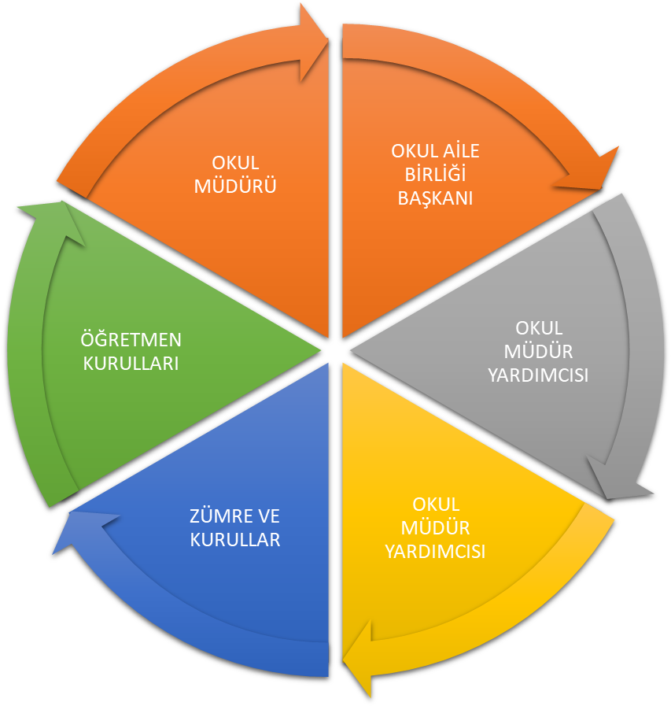
Paydaş anketlerine ilişkin ortaya çıkan temel sonuçlara altta yer verilmiştir:

Öğrenci Anketi Sonuçları:

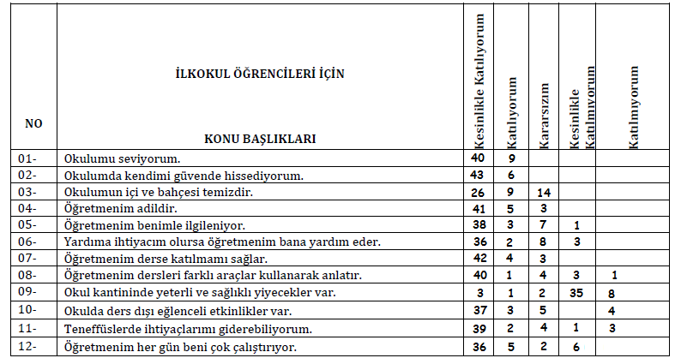

Öğretmen Anketi Sonuçları:

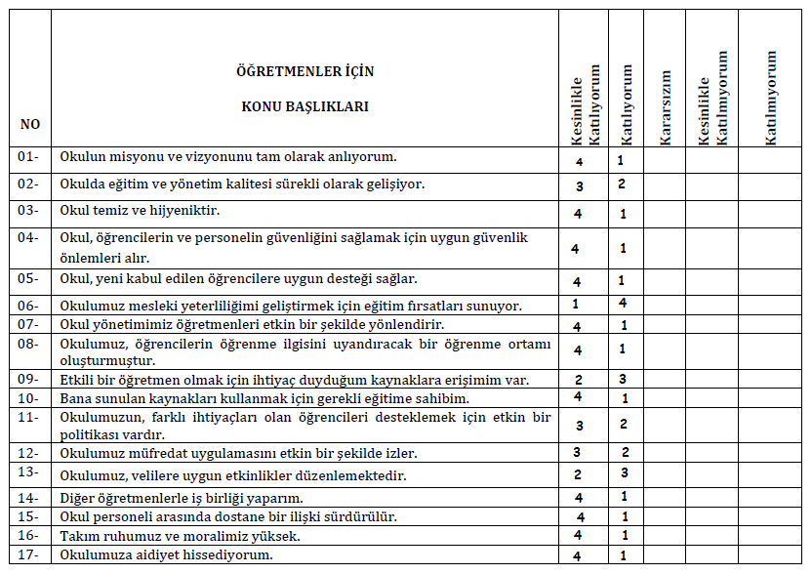

Veli Anketi Sonuçları:

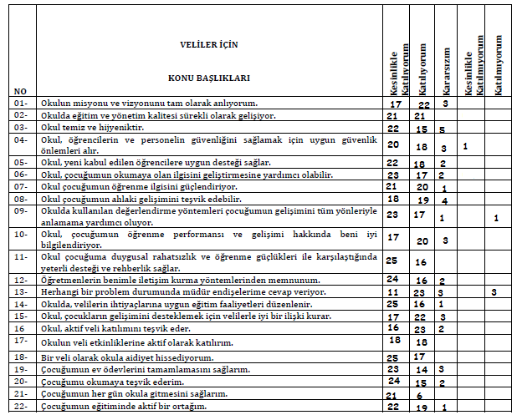

GZFT (Güçlü, Zayıf, Fırsat, Tehdit) Analizi
Okulumuzun temel istatistiklerinde verilen okul künyesi, çalışan bilgileri, bina bilgileri, teknolojik kaynak bilgileri ve gelir gider bilgileri ile paydaş anketleri sonucunda ortaya çıkan sorun ve gelişime açık alanlar iç ve dış faktör olarak değerlendirilerek GZFT tablosunda belirtilmiştir. Dolayısıyla olguyu belirten istatistikler ile algıyı ölçen anketlerden çıkan sonuçlar tek bir analizde birleştirilmiştir.
Kurumun güçlü ve zayıf yönleri donanım, malzeme, çalışan, iş yapma becerisi, kurumsal iletişim gibi çok çeşitli alanlarda kendisinden kaynaklı olan güçlülükleri ve zayıflıkları ifade etmektedir ve ayrımda temel olarak okul müdürü/müdürlüğü kapsamından bakılarak iç faktör ve dış faktör ayrımı yapılmıştır.

İçsel Faktörler
Güçlü Yönler
Öğrenciler | Sınıf mevcutlarının 15-20 öğrenci arasında olması  Öğrencilerin okulda kendini güvende hissetmesi
Çalışanlar | Okul çalışanları arasında sağlıklı iletişimin olması
Veliler | Velilerin öğrencilerin okulla ilgili sorunlarında duyarlı olması
Bina ve Yerleşke | Okulun Köyün sakin bir yerinde kurulmuş olması  Okul çevresinde okulu tehdit edecek kahve, internet kafe vb. yerlerin olmaması.
Donanım | Okulun eğitim-öğretimin gerektirdiği bütün kaynaklara rahatlıkla erişebilir ve kullanabilir olması
Bütçe | Okulumuzda elma vb. ağaçlardan elde edilen gelirin okulun ihtiyaçlarında kullanılarak eğitim-öğretimin güçlendirilmesi
Yönetim Süreçleri | Okul öğrenci mevcudunun az olması nedeniyle öğretmenlerin bütün öğrencileri iyi tanımaları ve yakıdan ilgilenebilmeleri.
İletişim Süreçleri | Okul çalışanları arasında sağlıklı iletişimin olması  Velilerin idare ve öğretmenlerle rahatça iletişim kurması  Velilerin okulla ilgili her konuda zamanında bilgilendirilmesi

Zayıf Yönler
Öğrenciler | Okulumuzda rehber öğretmenin olmaması
Çalışanlar | İlçe merkezine uzak olması ve ulaşım sorunu
Veliler | Okulun taşımalı eğitim merkezi olması nedeniyle veli profilinin çok çeşitli olması
Bina ve Yerleşke | Okulun merkeze uzak olması, okulda kütüphane,toplantı salonunun olmaması.
Donanım | - Konferans salonunun olmaması  - Okulun spor salonunun olmaması
Bütçe | Okulumuz ihtiyaçlarını karşılayabilecek bir bütçeye sahiptir
Yönetim Süreçleri | Okulun merkeze uzak olması nedeniyle bazı zorlukların yaşanması
İletişim Süreçleri | Okulda rehberlik öğretmeni, rehberlik odası ve toplantı salonunun bulunmaması.

Dışsal Faktörler

Fırsatlar
Politik | Genç, dinamik ve yeniliklere açık bir kadroya sahip olunması
Ekonomik | Öğrenci velilerinin ekonomik yönden güçlü olması nedeniyle evlerinde bilgisayar, internet vb. teknolojilerin bulunması
Sosyolojik | Okulumuzun fiziki durumunun güçlü olması geniş bir yerleşme alanına sahip olması
Teknolojik | Sınıf öğrenci mevcutlarının ideal sayıda olması sebebiyle öğretmenlerin öğrencilerle bire bir ilgilenme şansının yüksek olması
Mevzuat-Yasal | İlçe Milli Eğitim Müdürlüğünün eğitim-öğretim faaliyetlerine destek vererek bölge öğrencilerinin hizmeti ayağına getirmesi
Ekolojik | Örnek köy seviyesine sahip bir yerleşim merkezinde olması

Tehditler
Politik | Eğitim politikalarında yaşanan değişimlerin eğitim kalitesini olumsuz etkilemesi
Ekonomik | Her şeyi devletten talep etme alışkanlığı
Sosyolojik | Kasabamızda kahvehane kültürünün yaygın olması
Teknolojik | Okulda başarı gösteren öğrencilerin, planlı çalışma ortamlarına yönlendirilememeleri
Mevzuat-Yasal | Yardımcı hizmetlerde personel eksikliği
Ekolojik | Yaşadığımız bölgede ulaşım yönünden yaşanan güçlükler

Gelişim ve Sorun Alanları
Gelişim ve sorun alanları analizi ile GZFT analizi sonucunda ortaya çıkan sonuçların planın geleceğe yönelim bölümü ile ilişkilendirilmesi ve buradan hareketle hedef, gösterge ve eylemlerin belirlenmesi sağlanmaktadır.
Gelişim ve sorun alanları ayrımında eğitim ve öğretim faaliyetlerine ilişkin üç temel tema olan Eğitime Erişim, Eğitimde Kalite ve kurumsal Kapasite kullanılmıştır. Eğitime erişim, öğrencinin eğitim faaliyetine erişmesi ve tamamlamasına ilişkin süreçleri; Eğitimde kalite, öğrencinin akademik başarısı, sosyal ve bilişsel gelişimi ve istihdamı da dâhil olmak üzere eğitim ve öğretim sürecinin hayata hazırlama evresini; Kurumsal kapasite ise kurumsal yapı, kurum kültürü, donanım, bina gibi eğitim ve öğretim sürecine destek mahiyetinde olan kapasiteyi belirtmektedir.

Eğitime Erişim | Eğitimde Kalite | Kurumsal Kapasite
Okullaşma Oranı | Akademik Başarı | Kurumsal İletişim
Okula Devam/ Devamsızlık | Sosyal, Kültürel ve Fiziksel Gelişim | Kurumsal Yönetim
Okula Uyum, Oryantasyon | Sınıf Tekrarı | Bina ve Yerleşke
Özel Eğitime İhtiyaç Duyan Bireyler | İstihdam Edilebilirlik ve Yönlendirme | Donanım
Yabancı Öğrenciler | Öğretim Yöntemleri | Temizlik, Hijyen
Hayatboyu Öğrenme | Ders araç gereçleri | İş Güvenliği, Okul Güvenliği
 |  | Taşıma ve servis

Gelişim ve sorun alanlarına ilişkin GZFT analizinden yola çıkılarak saptamalar yapılırken yukarıdaki tabloda yer alan ayrımda belirtilen temel sorun alanlarına dikkat edilmesi gerekmektedir.

Gelişim ve Sorun Alanlarımız
1.TEMA: EĞİTİM VE ÖĞRETİME ERİŞİM
1 | Motivasyon Eksikliği
2 | Okula Uyum
3 | Öğrenci Devam Durumu
4 | Öğrenci Gelişimine Yönelik Veli Eğitimleri
5 | Eğitim-Öğretimin Okulla Sınırlı Kalması
6

2.TEMA: EĞİTİM VE ÖĞRETİMDE KALİTE
1 | Öğrencilerin becerilerine uygun kaliteli eğitim ortamı oluşturulması
2 | Öğrenci gelişimini destekleyici rehberlik faaliyetleri
3 | Öğretmenlere yönelik hizmet içi eğitimler
4 | Eğitim öğretim sürecinde sanatsal, sportif ve kültürel faaliyetler
5 | Eğitimde farklı yöntem ve tekniklerin kullanılması
6 | Okul öncesi eğitimde materyal kullanımı
7 | Eğitimi destekleyecek ve geliştirecek projeler geliştirme
8

3.TEMA: KURUMSAL KAPASİTE
1 | Kurum içi iletişimi güçlendirecek etkinlikler yapılması
2 | Demokratik yönetim anlayışının geliştirilmesi
3 | Öğretmenlere yönelik fiziksel alanların oluşturulması
4 | Donanım ve finansal kaynakların daha iyi yönetilmesi
5 | İş güvenliği ve sivil savunma bilincinin oluşturulması
6 | Servis yolunun güvenliğinin sağlanması
7
8

BÖLÜM III: MİSYON, VİZYON VE TEMEL DEĞERLER
Okul Müdürlüğümüzün Misyon, vizyon, temel ilke ve değerlerinin oluşturulması kapsamında öğretmenlerimiz, öğrencilerimiz, velilerimiz, çalışanlarımız ve diğer paydaşlarımızdan alınan görüşler, sonucunda stratejik plan hazırlama ekibi tarafından oluşturulan Misyon, Vizyon, Temel Değerler; Okulumuz üst kurulana sunulmuş ve üst kurul tarafından onaylanmıştır.

MİSYONUMUZ
Eleştirel düşünebilen ve çözüm odaklı, kişisel ve mesleki alanda kendini sürekli yenileyen, doğaya duyarlı, yaratıcı ve farklılıklara saygı gösteren bireyler yetiştirmeyi,
Bilime ve sanata evrensel düzeyde katkı sağlayan, disiplinlerarası ve etik değerleri gözeten araştırmalar yapmayı,
Sosyal sorumluluk bilinci ile dünya ve ülke sorunlarına duyarlı, kamu yararını gözeten ve bulunduğu bölgenin kalkınmasına-gelişmesine katkıda bulunan hizmetler sunmayı görev edinmiştir.

VİZYONUMUZ
Nitelikli araştırmalar yapan, kalite kültürünü içselleştirmiş, bilgi ve yetkinliklerini insanlık ve ülke yararına kullanan ve evrensel düzeyde fark yaratarak geleceğe yön veren yenilikçi okul olmaktır.

TEMEL DEĞERLERİMİZ
1) Etik değerlere bağlılık: Okulumuzun amaç ve misyonu doğrultusunda görevimizi yerine getirirken yasallık, adalet, eşitlik, dürüstlük ve hesap verebilirlik ilkeleri doğrultusunda hareket etmek temel değerlerimizden biridir.
2) Cumhuriyet değerlerine bağlılık: Cumhuriyete ve çağdaşlığın, bilimin ve aydınlığın ifadesi olan kurucu değerlerine bağlılık en temel değerimizdir.
3) Akademik özgürlüğe öncelik verme: İfade etme, gerçekleri kısıtlama olmaksızın bilgiyi yayma, araştırma yapma ve aktarma özgürlüğünü garanti altına alan akademik özgürlük; okulumuzun vazgeçilmez temel değerlerinden biridir.
4) Etik değerlere bağlılık: Okulumuzun amaç ve misyonu doğrultusunda görevimizi yerine getirirken yasallık, adalet, eşitlik, dürüstlük ve hesap verebilirlik ilkeleri doğrultusunda hareket etmek temel değerlerimizden biridir
5) Kültür öğelerine ve tarihine bağlılık: Cumhuriyet’in ve kültürel değerlerinin korunmasının yanı sıra okulumuzun sahip olduğu varlıkların da korunması temel değerlerimizdendir.
6) Saydamlık: Yönetimsel şeffaflık ve hesap verebilirlik ilkeleri temel değerlerimizdir.
7) Öğrenci merkezlilik: Öğrenme-uygulama ortamlarında yürütülen çalışmaların öğrenci odaklı olması, öğrenciyi ilgilendiren kararlara öğrencilerin katılımının sağlanması esastır.

BÖLÜM IV: AMAÇ, HEDEF VE EYLEMLER

TEMA I: EĞİTİM VE ÖĞRETİMDE KALİTENİN ARTIRILMASI
Amaç 1 | A.1 Öğrencilerin eğitim öğretime etkin katılımlarıyla donanımlı olarak bir üst öğrenime geçişi sağlanacaktır.
Hedef 1.1 | H.1.1 Öğrenme kayıpları önleyici çalışmalar yapılarak azaltılacaktır.
Performans Göstergeleri |  | Hedefe Etkisi (%) | Başlangıç Değeri | 2024 | 2025 | 2026 | 2027 | 2028
PG.1.1. İlkokullarda Yetiştirme Programına (İYEP) dâhil olan öğrencilerin Türkçe dersi kazanımlarına ulaşma oranı (%) |  | 25 | 100 | 100 | 100 | 100 | 100 | 100
PG.1.2. İlkokullarda Yetiştirme Programına dâhil olan öğrencilerin matematik dersi kazanımlarına ulaşma oranı (%) |  | 25 | 100 | 100 | 100 | 100 | 100 | 100
PG.1.3. 20 gün ve üzeri özürsüz devamsızlık yapan öğrenci oranı (%) |  | 25 | 0 | 0 | 0 | 0 | 0 | 0
PG.1.4. 20 gün ve üzeri özürlü devamsızlık yapan öğrenci oranı (%) |  | 25 | 0 | 0 | 0 | 0 | 0 | 0
Koordinatör Birim |  | Okul Müdürü, Okul Müdür Yardımcısı, Okul Aile Birliği, Sınıf Rehber Öğretmenleri
İş Birliği Yapılacak Birimler |  | Okul Müdürü, Okul Müdür Yardımcısı, Okul Aile Birliği, Sınıf Rehber Öğretmenleri
Riskler |  | - İhtiyaçların karşılanmasına yönelik mali kaynakların yetersiz kalması  - Öğrenme kayıplarının telafi edilmesi amacıyla düzenlenen mekanizmaların yetersiz kalması
Stratejiler |  | S.1. Öğrencilerin Türkçe dersindeki eksikleri tespit edilerek İYEP aracılığıyla akademik yeterliklerinin artırılması sağlanacaktır.  S.2 Öğrencilerin matematik derslerindeki eksikleri tespit edilerek İYEP aracılığıyla akademik yeterliklerinin artırılması sağlanacaktır.  S.3 Dijital platformlar aracılığıyla öğrencilerin tamamlayıcı ve destekleyici eğitim almaları sağlanacaktır.  S.4 İYEP’in ders içeriklerine katkı sağlayacak etkinlik, okuma vb aktivitelerin zenginleştirilmesi sağlanacaktır.  S.5 İYEP içerikleri öğrencinin hazır bulunuşluk seviyesi dikkate alınarak hazırlanacaktır.  S.6 Öğrencilerin devamsızlık nedenleri tespit edilerek devamsızlığa neden olan etmenler giderilecektir.
Maliyet Tahmini |  | Bu amaç için herhangi bir bütçeye ihtiyaç yoktur.
Tespitler |  | - Devamsızlığın önlenmesi ve öğrenme kayıplarının giderilmesi için etkili rehberlik yapılması
İhtiyaçlar |  | - Aile eğitimlerine devam edilmesi  - İlgili kurum ve kuruluşlarla iş birliğinin artırılması

Amaç 2 | A.2 Öğrencilere medeniyetimizin ve insanlığın ortak değerleriyle çağın gereklerine uygun bilgi, beceri, tutum ve davranışlar kazandırılacaktır.
Hedef 2.1 | H.2.1 Öğrencilere evrensel değerler, sağlıklı yaşam ve çevre bilinci duyarlılığı kazandırılacaktır.
Performans Göstergeleri |  | Hedefe Etkisi (%) | Başlangıç Değeri | 2024 | 2025 | 2026 | 2027 | 2028
PG.2.1 Öğrenci başına okunan kitap sayısı |  | 14 | 30 | 40 | 50 | 60 | 70 | 80
PG.2.2 Sağlıklı ve dengeli beslenme ile ilgili verilen eğitim sayısı |  | 15 | 3 | 5 | 7 | 9 | 9 | 9
PG.2.3 Sağlıklı ve dengeli beslenme ile ilgili verilen eğitime katılan öğrenci sayısı |  | 15 | 49 | 65 | 65 | 65 | 65 | 65
PG.2.4. Çevre bilincinin artırılmasına yönelik verilen eğitim sayısı |  | 14 | 3 | 5 | 7 | 9 | 9 | 9
PG.2.5 Çevre bilincinin artırılmasına yönelik verilen eğitimlere katılan öğrenci sayısı |  | 14 | 49 | 65 | 65 | 65 | 65 | 65
PG.1.6. Nezaket kurallarına yönelik yapılan etkinlik sayısı |  | 14 | 3 | 5 | 7 | 9 | 9 | 9
PG.1.7 Nezaket kurallarına yönelik yapılan etkinliklere katılan öğrenci sayısı |  | 14 | 49 | 65 | 65 | 65 | 65 | 65
Koordinatör Birim |  | Okul Müdürü, Okul Müdür Yardımcısı, Okul Aile Birliği, Sınıf Rehber Öğretmenleri
İş Birliği Yapılacak Birimler |  | Okul Müdürü, Okul Müdür Yardımcısı, Okul Aile Birliği, Sınıf Rehber Öğretmenleri
Riskler |  | - İhtiyaçların karşılanmasına yönelik mali kaynakların yetersiz kalması
Stratejiler |  | S1 Okul kütüphanesi zenginleştirilecek, öğrencilerin kütüphaneden yararlanması sağlanacaktır.  S2 Türkçe dersinde ders saatinin bir bölümü okumaya ayrılacak ve okul müdürlüğünce planlanan zamanlarda okuma etkinlikleri düzenlenecektir.  S3 Serbest etkinlikler saati, öğrencilerin sanatsal, sportif ve kültürel faaliyetlere katılım sağlayacağı şekilde düzenlenecektir.  S4 Öğrencilere sağlıklı ve dengeli beslenmelerine yönelik bilgilendirme eğitimleri ve etkinlikler yapılacaktır.  S5 Öğrencilerin çevre bilincinin artırılmasına yönelik etkinlikler yapılacaktır.  S6 Öğrencilere, nezaket ve görgü kuralları konusunda eğitimler verilerek konuya ilişkin etkinlikler düzenlenecektir.
Maliyet Tahmini |  | 10000 TL
Tespitler |  | - Devamsızlığın önlenmesi ve öğrenme kayıplarının giderilmesi için etkili rehberlik yapılması
İhtiyaçlar |  | - Aile eğitimlerine devam edilmesi  - İlgili kurum ve kuruluşlarla iş birliğinin artırılması

TEMA II: KURUMSAL KAPASİTE
Amaç 3 | A.3 Eğitim ortamlarının fiziki imkânları geliştirilecektir.
Hedef 3.1 | H.3.1 Temel eğitimde okulların niteliğini arttıracak uygulama ve çalışmalara yer verilecektir.
Performans Göstergeleri |  | Hedefe Etkisi (%) | Başlangıç Değeri | 2024 | 2025 | 2026 | 2027 | 2028
PG.1.1 İyileştirilen fiziki mekân (derslikler, spor salonu, kütüphaneler, atölyeler vb.) sayısı. |  | 100 | 1 | 2 | 3 | 4 | 5 | 5
Koordinatör Birim |  | Okul Müdürü, Okul Müdür Yardımcısı, Okul Aile Birliği, Sınıf Rehber Öğretmenleri
İş Birliği Yapılacak Birimler |  | Okul Müdürü, Okul Müdür Yardımcısı, Okul Aile Birliği, Sınıf Rehber Öğretmenleri, Hayırseverler
Riskler |  | - İhtiyaçların karşılanmasına yönelik mali kaynakların yetersiz kalması
Stratejiler |  | S1 Fiziki mekânların iyileştirilmesi için kamu idareleri, belediyeler ve işverenlerle iş birlikleri yapılacaktır.  Atölye ve laboratuvarların iyileştirilmesi için sektör ile iş birlikleri yapılacaktır.
Maliyet Tahmini |  | 50000 TL
Tespitler |  | - İlgili kurum, kuruluş ve kişilerle iletişime geçilmesi
İhtiyaçlar |  | - İlgili kurum, kuruluş ve kişilerin belirlenmesi çalışmalarını yapmak

Amaç 4 | A.4 Temel eğitimde öğrencilerin kaliteli eğitime erişimleri fırsat eşitliği temelinde artırılarak bilişsel, duyuşsal ve fiziksel olarak çok yönlü gelişimleri sağlanacak ve temel hayat becerilerini edinmiş öğrenciler yetiştirilecektir.
Hedef 4.1 | H.1 Öğrencilerin bilimsel, kültürel, sanatsal, sportif ve toplum hizmeti alanlarında ders dışı etkinliklere katılım oranı artırılacaktır.
Performans Göstergeleri |  | Hedefe Etkisi (%) | Başlangıç Değeri | 2024 | 2025 | 2026 | 2027 | 2028
PG.1.1 Okulda bir eğitim ve öğretim döneminde bilimsel, kültürel, sanatsal ve sportif alanlarda en az bir faaliyete katılan öğrenci oranı (%) |  | 20 | 30 | 30 | 40 | 50 | 70 | 100
PG.1.2 Bir eğitim ve öğretim yılında en az iki sosyal sorumluluk ve toplum hizmeti çalışmalarına katılan öğrenci oranı (%) |  | 20 | 30 | 30 | 40 | 50 | 70 | 100
PG.1.3 Bir eğitim ve öğretim yılında yerel, ulusal ve uluslararası proje, yarışma vb. etkinliklere katılan öğrenci oranı (%) |  | 20 | 20 | 20 | 30 | 50 | 70 | 100
PG.1.4 Okulda bir eğitim ve öğretim yılında geleneksel çocuk oyunları alt başlığında en az bir faaliyete katılan öğrenci oranı (%) |  | 20 | 100 | 100 | 100 | 100 | 100 | 100
PG.1.5 Okulda bir eğitim ve öğretim yılında geleneksel çocuk oyunlarına yönelik olarak düzenlenen alan/mekan sayısı. |  | 20 | 5 | 5 | 10 | 10 | 15 | 20
Koordinatör Birim |  | Okul Müdürü, Okul Müdür Yardımcısı, Okul Aile Birliği, Sınıf Rehber Öğretmenleri
İş Birliği Yapılacak Birimler |  | Okul Müdürü, Okul Müdür Yardımcısı, Okul Aile Birliği, Sınıf Rehber Öğretmenleri
Riskler |  | - İhtiyaçların karşılanmasına yönelik mali kaynakların yetersiz kalması  - Yaralanmalar ve spor kazaları
Stratejiler |  | S1 Her bir öğrencinin bir kulüp faaliyetinde aktif olarak yer alması sağlanarak kulüp faaliyetlerinin etkinliği artırılacaktır.  S2 Öğrencilerin seviyelerine uygun olarak toplumsal sorunların çözümüne katkı sağlamak ve farkındalık oluşturmak amacıyla afet ve acil durum, çevre, eğitim, spor, kültür ve turizm, sağlık ve sosyal hizmetler alanlarında toplum hizmeti faaliyetlerine katılımları artırılacaktır.  S3 Okul bünyesinde yarışmalar düzenlenecektir.  S4 Diğer kurum ve kuruluşlarla iş birliği içerisinde yürütülen bilimsel, sosyal, kültürel, sanatsal ve sportif alanlardaki faaliyetler artırılacaktır.  S5 Okul bahçeleri çocukların geleneksel oyunlarla vakit geçirmelerini sağlayacak ve gelişimlerini destekleyecek şekilde etkin olarak kullanılacaktır.  S6 Okul bünyesinde etkinlikler düzenlenecektir.  S7 Öğrencilerin yerel, ulusal ve uluslararası proje ve yarışmalara katılmaları teşvik edilecektir.  S8 E-okul sisteminde bulunan sosyal etkinlik modülünde gerçekleştirilen etkinlikler işlenecektir.  S9 Okul bahçeleri geleneksel çocuk oyunlarına yönelik düzenlenecektir.  S10 Öğrenci seviyesi ve öğretim programı kazanımlarına uygun olarak geleneksel çocuk oyunları ders içi etkinliklerde kullanılacaktır.  S11 Eğitim- öğretim yılı içerisinde okullarda geleneksel çocuk oyunları şenliği yapılacaktır.
Maliyet Tahmini |  | 40000 TL
Tespitler |  | - Öğrencilerin bilimsel, kültürel, sanatsal, sportif ve toplum hizmeti alanlarında ders dışı etkinliklere katılımda istekli olmaları.  - Ailelerin eğitime ilişkin farkındalık düzeyinin yeterince yüksek olmaması
İhtiyaçlar |  | - Bilimsel, kültürel, sanatsal, sportif ve toplum hizmeti alanlarında yapılan ekinliklerin takibini sağlayacak görevliler,

V. BÖLÜM: MALİYETLENDİRME
2024-2028 Stratejik Planı Faaliyet/Proje Maliyetlendirme Tablosu

Kaynak Tablosu | 2024 | 2025 | 2026 | 2027 | 2028 | Toplam
Genel Bütçe | 0 | 0 | 0 | 0 | 0 | 0
Valilikler ve Belediyelerin Katkısı | 0 | 0 | 0 | 0 | 0 | 0
Diğer (Okul Aile Birlikleri) | 3000 TL | 4000 TL | 4000 TL | 4000 TL | 5000 TL | 20000 TL
TOPLAM | 3000 TL | 4000 TL | 4000 TL | 4000 TL | 5000 TL | 20000 TL

VI. BÖLÜM: İZLEME VE DEĞERLENDİRME
Okulumuz Stratejik Planı izleme ve değerlendirme çalışmalarında 5 yıllık Stratejik Planın izlenmesi ve 1 yıllık gelişim planın izlenmesi olarak ikili bir ayrıma gidilecektir.
Stratejik planın izlenmesinde 6 aylık dönemlerde izleme yapılacak denetim birimleri, il ve ilçe millî eğitim müdürlüğü ve Bakanlık denetim ve kontrollerine hazır halde tutulacaktır.
Yıllık planın uygulanmasında yürütme ekipleri ve eylem sorumlularıyla aylık ilerleme toplantıları yapılacaktır. Toplantıda bir önceki ayda yapılanlar ve bir sonraki ayda yapılacaklar görüşülüp karara bağlanacaktır.
